2003 Amérique du nord Exercice 3 Dipôle RLC ( 4points)
Correction © http://labolycee.org
A – Première expérience
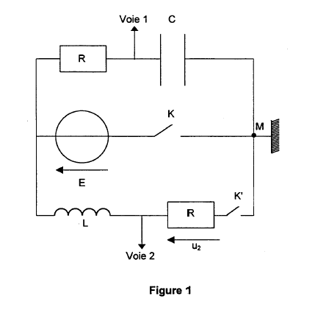
A.1. A la fermeture de l’interrupteur, le condensateur se charge. On observe un régime transitoire (u₁ ne passe pas immédiatement de 0 à 6V).
E
i
+
+q
u₁
u_{R}
A.2. Voir figure ci-contre:
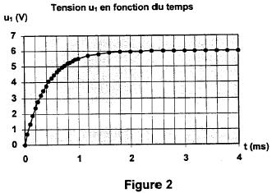
A.3. Pour u₁ = 0,63×E = 3,8 V, on a t = τ
τ
Soit τ = 0,4 ms
On peut tracer la tangente à la courbe en t =0s,
elle coupe l'asymptote horizontale en t = τ.
C= $\frac{τ}{R}=\frac{0,4\text{.}{\text{10}}^{−3}}{\text{20}}=\text{20}μF$
A.4.a) D’après la loi d’additivité des tensions:
on a E = u₁ + u_{R}
Soit E = u₁ + R×i or i = $\frac{\text{dq}}{\text{dt}}$ et q = C×u₁
Il vient E = u₁ + R×C$\frac{{\text{du}}_{1}}{\text{dt}}$ on retrouve l’équation différentielle proposée avec τ = R×C
A.4.b) Pour t = 5τ, on a : u₁ = E . $\left[\left(1−e^{−\frac{5τ}{τ}}\right)\right]$ = E (1 – e^{–5}) = 0,99×E = 5,96 V
On peut considérer que pour une durée égale à 5τ, le condensateur est chargé.
B – Deuxième expérience
B.1. A t = 0 s, quand on ferme l’interrupteur K', le condensateur est chargé donc u₁ = E = 6 V ; la courbe 1 représente u₁ et la courbe 2 u₂. (à t = 0s, i =0 donc u₂ = 0 V)
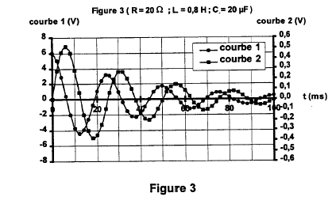

B.2. Sur la courbe trois pseudo-périodes correspondent à (88–12) = 76 ms, donc T = 25 ms
T₀ = $2π\sqrt{\text{LC}}=2π\sqrt{0,8×\text{20}\text{.}{\text{10}}^{−6}}$=25 ms
La pseudo-période et la période propre sont égales, l’effet des résistances est donc négligeable sur la valeur de T.
B.3. Si on diminue L, alors T₀ diminue
Si on augmente C, alors T₀ augmente.
La figure 4 correspond à T = 40 ms, correspond à une augmentation de C
La figure 5 correspond à T = 20 ms, correspond à une diminution de L.
